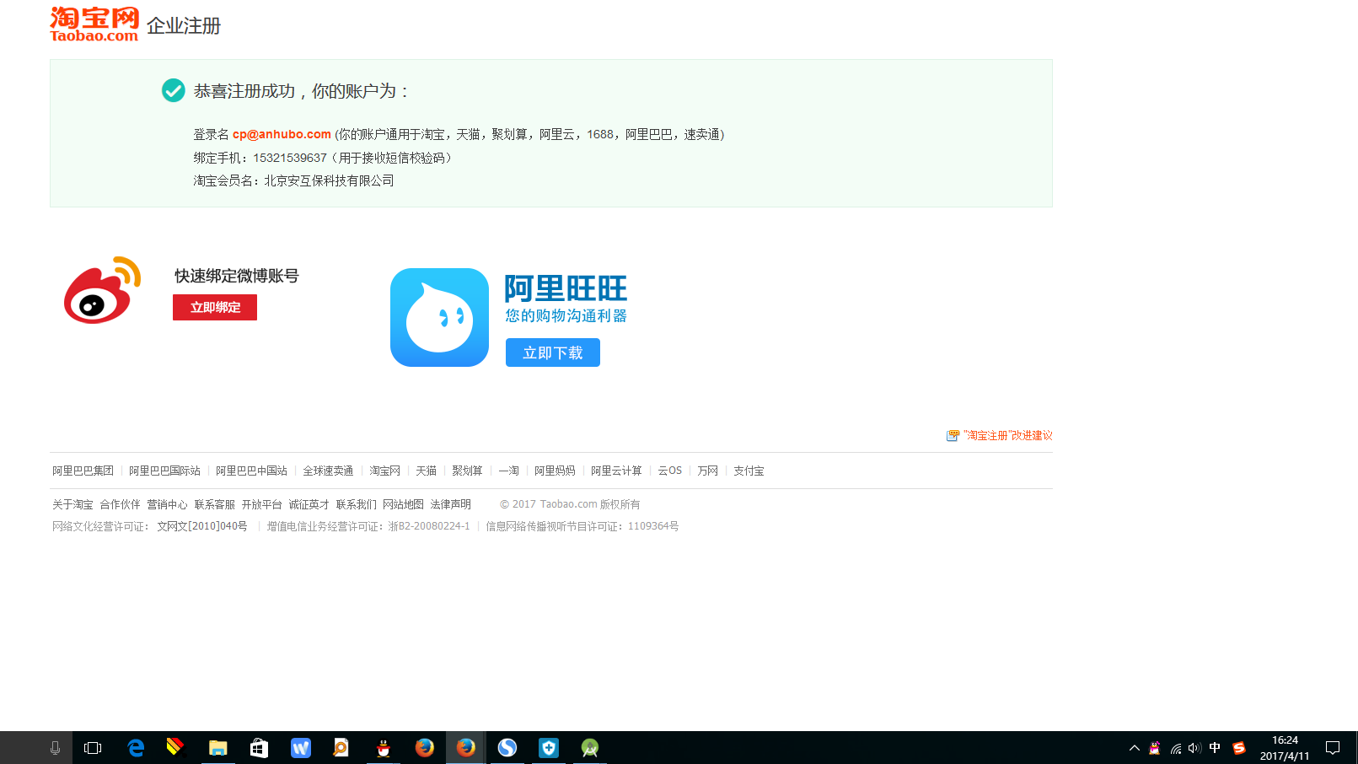

登录名：cp@anhubo.com

密码：Anhubo123456

绑定手机：15321539637